
ISTITUTO D’ISTRUZIONE SUPERIORE STATALE
"ENRICO DE NICOLA"
35028 PIOVE DI SACCO – Via G. Parini, 10/c – Tel. 049/5841692 – 049/9703995 – Fax 049/5841969
e-mail:denicola@scuolanet.pd.it - Codice Fiscale 80024700280
Settore economico: Amministrazione, Finanza e Marketing – Turismo
Settore Tecnico: Costruzioni, Ambiente e Territorio
Settore Professionale: Servizi Socio Sanitari
______________________________________________________________________________________________________________
Settore Professionale: Servizi per l’Agricoltura e per lo Sviluppo Rurale – Via Ortazzi, 11 – Tel. e fax 049/5841129
e-mail:profagrario@denicolaonline.org

SCHEDA DI PROGRAMMAZIONE
DELLE ATTIVITA’ EDUCATIVE E DIDATTICHE

COSTRUZIONI – AMBIENTE E TERRITORIO

DEL

CONSIGLIO DI CLASSE

ANNO SCOLASTICO 2014 / 2015

CLASSE | QUARTA C.A.T.
INDIRIZZO | COSTRUZIONI, AMBIENTE, TERRITORIO
COORDINATORE | PROF. NALE DANIELE

DATA DI APPROVAZIONE 22 NOVEMBRE 2014

- PROFILO DELLA CLASSE

  - CLASSI DEL SECONDO BIENNIO

Test d’ingresso e/o prima verifica sommativa (dati espressi in percentuale):

Materie | FASCIA ALTA  (voti 8/9/10) | FASCIA MEDIA  (voti 6/7) | FASCIA BASSA  (voti inferiori al 6)
ITALIANO | 01/21 | 08/21 | 12/21
STORIA | 03/21 | 10/21 | 08/21
MATEMATICA | 00/21 | 10/21 | 11/21
LINGUA INGLESE | 05/21 | 18/21 | 06/21
SCIENZE MOTORIE | 13/21 | 08/21 | 00/21
TOPOGRAFIA | 06/21 | 05/21 | 10/21
ESTIMO | 00/21 | 16/21 | 05/21
COSTRUZIONI-PROGETTAZIONE-IMPIANTI | 02/21 | 13/21 | 06/21
GESTIONE DEL CANTIERE E SICUREZZA | 04/21 | 10/21 | 07/21
IRC | N.V. | N.V. | N.V.

N.V. Nessuna Valutazione. Si veda in particolare il pino individuale del docente

- TRAGUARDI FORMATIVI.

  - Per le classi del secondo biennio e quinto anno: programmazione di indirizzo
Secondo quanto concordato dal Dipartimento di Indirizzo C.A.T., si programma il raggiungimento dei seguenti traguardi formativi, anche sulla base della programmazione di Unità di Apprendimento,.
Per la programmazione delle Unità di Apprendimento, vedasi documentazione allegata al punto 4 del presente documento.

PROGRAMMAZIONE COMPETENZE
PER LA SCHEDA DI COSTRUZIONI, AMBIENTE E TERRITORIO (SECONDO BIENNIO)
MATERIE  AREA GENERALE | MATERIE  AREA  INDIRIZZO | COMPETENZE COMUNI
LINGUA E LETTERATURA ITALIANA E LINGUA INGLESE | GESTIONE DEL CANTIERE E SICUREZZA DELL’AMBIENTE DI LAVORO; PROGETTAZIONE, COSTRUZIONI E IMPIANTI E TOPOGRAFIA | - redigere relazioni tecniche e documentare le attività individuali e di gruppo relative a situazioni professionali.
LINGUA E LETTERATURA ITALIANA E LINGUA INGLESE |  | - individuare e utilizzare gli strumenti di comunicazione e di team working più appropriati per intervenire nei contesti organizzativi e professionali di riferimento
STORIA E MATEMATICA | COMPLEMENTI DI MATEMATICA | - Correlare la conoscenza storica generale agli sviluppi delle scienze, delle tecnologie e delle tecniche negli specifici campi professionali di riferimento
MATEMATICA | COMPLEMENTI DI MATEMATICA | - utilizzare i concetti e i modelli delle scienze sperimentali per investigare fenomeni sociali e naturali e per interpretare dati;  - utilizzare le reti e gli strumenti informatici nelle attività di studio, ricerca e approfondimento disciplinare;
MATEMATICA | COMPLEMENTI DI MATEMATICA, TOPOGRAFIA | - utilizzare le strategie del pensiero razionale negli aspetti dialettici e algoritmici per affrontare situazioni problematiche, elaborando opportune soluzioni
MATEMATICA | COMPLEMENTI DI MATEMATICA, GEOPEDOLOGIA, ECONOMIA ED ESTIMO | - utilizzare il linguaggio e i metodi propri della matematica per organizzare e valutare adeguatamente informazioni qualitative e quantitative
 | GESTIONE DEL CANTIERE E SICUREZZA DELL’AMBIENTE DI LAVORO GEOPEDOLOGIA, ECONOMIA ED ESTIMO | - utilizzare i principali concetti relativi all'economia e all'organizzazione dei processi produttivi e dei servizi
 | GESTIONE DEL CANTIERE E SICUREZZA DELL’AMBIENTE DI LAVORO, PROGETTAZIONE, COSTRUZIONI E IMPIANTI | - identificare e applicare le metodologie e le tecniche della gestione per progetti
 | PROGETTAZIONE, COSTRUZIONI E IMPIANTI, GEOPEDOLOGIA, ECONOMIA ED ESTIMO E TOPOGRAFIA | - utilizzare gli strumenti idonei per la restituzione grafica di progetti e di rilievi.

- COMPETENZE RESIDUALI E SPECIFICHE DELLE MATERIE:

ISTITUTI TECNICI: Settore Tecnologico

COSTRUZIONI, AMBIENTE E TERRITORIO

Secondo biennio

PARTE A: DISCIPLINE DELL’AREA GENERALE

DISCIPLINE | RISULTATI DI APPRENDIMENTO IN TERMINI DI COMPETENZE
LINGUA E LETTERATURA ITALIANA | - utilizzare gli strumenti culturali e metodologici per porsi con atteggiamento razionale, critico e responsabile di fronte alla realtà, ai suoi fenomeni, ai suoi problemi, anche ai fini dell’apprendimento permanente
LINGUA INGLESE | - padroneggiare la lingua inglese e, ove prevista, un’altra lingua comunitaria, per scopi comunicativi e utilizzare i linguaggi settoriali relativi ai percorsi di studio, per interagire in diversi ambiti e contesti professionali, al livello B2 del quadro comune europeo di riferimento per le lingue (QCER)  - stabilire collegamenti tra le tradizioni culturali locali, nazionali ed internazionali sia in una prospettiva interculturale sia ai fini della mobilità di studio e di lavoro  - utilizzare e produrre strumenti di comunicazione visiva e multimediale, anche con riferimento alle strategie espressive e agli strumenti tecnici della comunicazione in rete
STORIA | - Riconoscere gli aspetti geografici, ecologici, territoriali dell’ambiente naturale ed antropico, le connessioni con le strutture demografiche, economiche, sociali, culturali e le trasformazioni intervenute nel corso del tempo.

PARTE B: DISCIPLINE DELL’AREA di INDIRIZZO

DISCIPLINE | RISULTATI DI APPRENDIMENTO IN TERMINI DI COMPETENZE
COMPLEMENTI DI MATEMATICA | - progettare strutture, apparati e sistemi, applicando anche modelli matematici, e analizzarne le risposte alle sollecitazioni meccaniche, termiche, elettriche e di altra natura.
GESTIONE DEL CANTIERE E SICUREZZA DELL’AMBIENTE DI LAVORO | - analizzare il valore, i limiti e i rischi delle varie soluzioni tecniche per la vita sociale e culturale con particolare attenzione alla sicurezza nei luoghi di vita e di lavoro, alla tutela della persona, dell’ambiente e del territorio  - organizzare e condurre i cantieri mobili nel rispetto delle normative sulla sicurezza  - valutare fatti e orientare i propri comportamenti in base a un sistema di valori coerenti con i principi della costituzione e con le carte internazionali dei diritti umanI
PROGETTAZIONE, COSTRUZIONI E IMPIANTI | - selezionare i materiali da costruzione in rapporto al loro impiego e alle modalità di lavorazione;  - applicare le metodologie della progettazione, valutazione e realizzazione di costruzioni e manufatti di modeste entità, in zone non sismiche, intervenendo anche nelle problematiche connesse al risparmio energetico nell’edilizia
GEOPEDOLOGIA, ECONOMIA ED ESTIMO | - tutelare, salvaguardare e valorizzare le risorse del territorio e dell'ambiente;  - compiere operazioni di estimo in ambito privato e pubblico, limitatamente all’edilizia e al territorio;  - gestire la manutenzione ordinaria e l’esercizio di organismi edilizi.
TOPOGRAFIA | - rilevare il territorio, le aree libere e i manufatti, scegliendo le metodologie e le strumentazioni più adeguate ed elaborare i dati ottenuti

- COMPETENZE CHIAVE EUROPEE (Apprendimento Permanente, Raccomandazione del Consiglio e Parlamento Europeo 2006) per le classi del secondo biennio e quinto anno:

- Comunicazione nella madrelingua;
- Comunicazione nelle lingue straniere;
- Competenza matematica e competenze di base in scienza e tecnologia;
- Competenza digitale;
- Imparare ad imparare;
- Competenze sociali e civiche;
- Spirito di iniziativa e imprenditorialità;
- Consapevolezza ed espressione culturale.

- UNITÀ DI APPRENDIMENTO

In collaborazione con la disciplina di lettere/storia sarà svolto il lavoro di ricerca sulla ricostruzione delle preesistenze (ormai scomparse) del Palazzo MOROSINI in Piove di Sacco.
L’UDA sarà esplicitata nei contenuti formali (materiale storico, rilievi d’epoca, documentazione fotografica) nella prossima riunione per materie e di dipartimento. In allegato il sito del Palazzo Morosini.

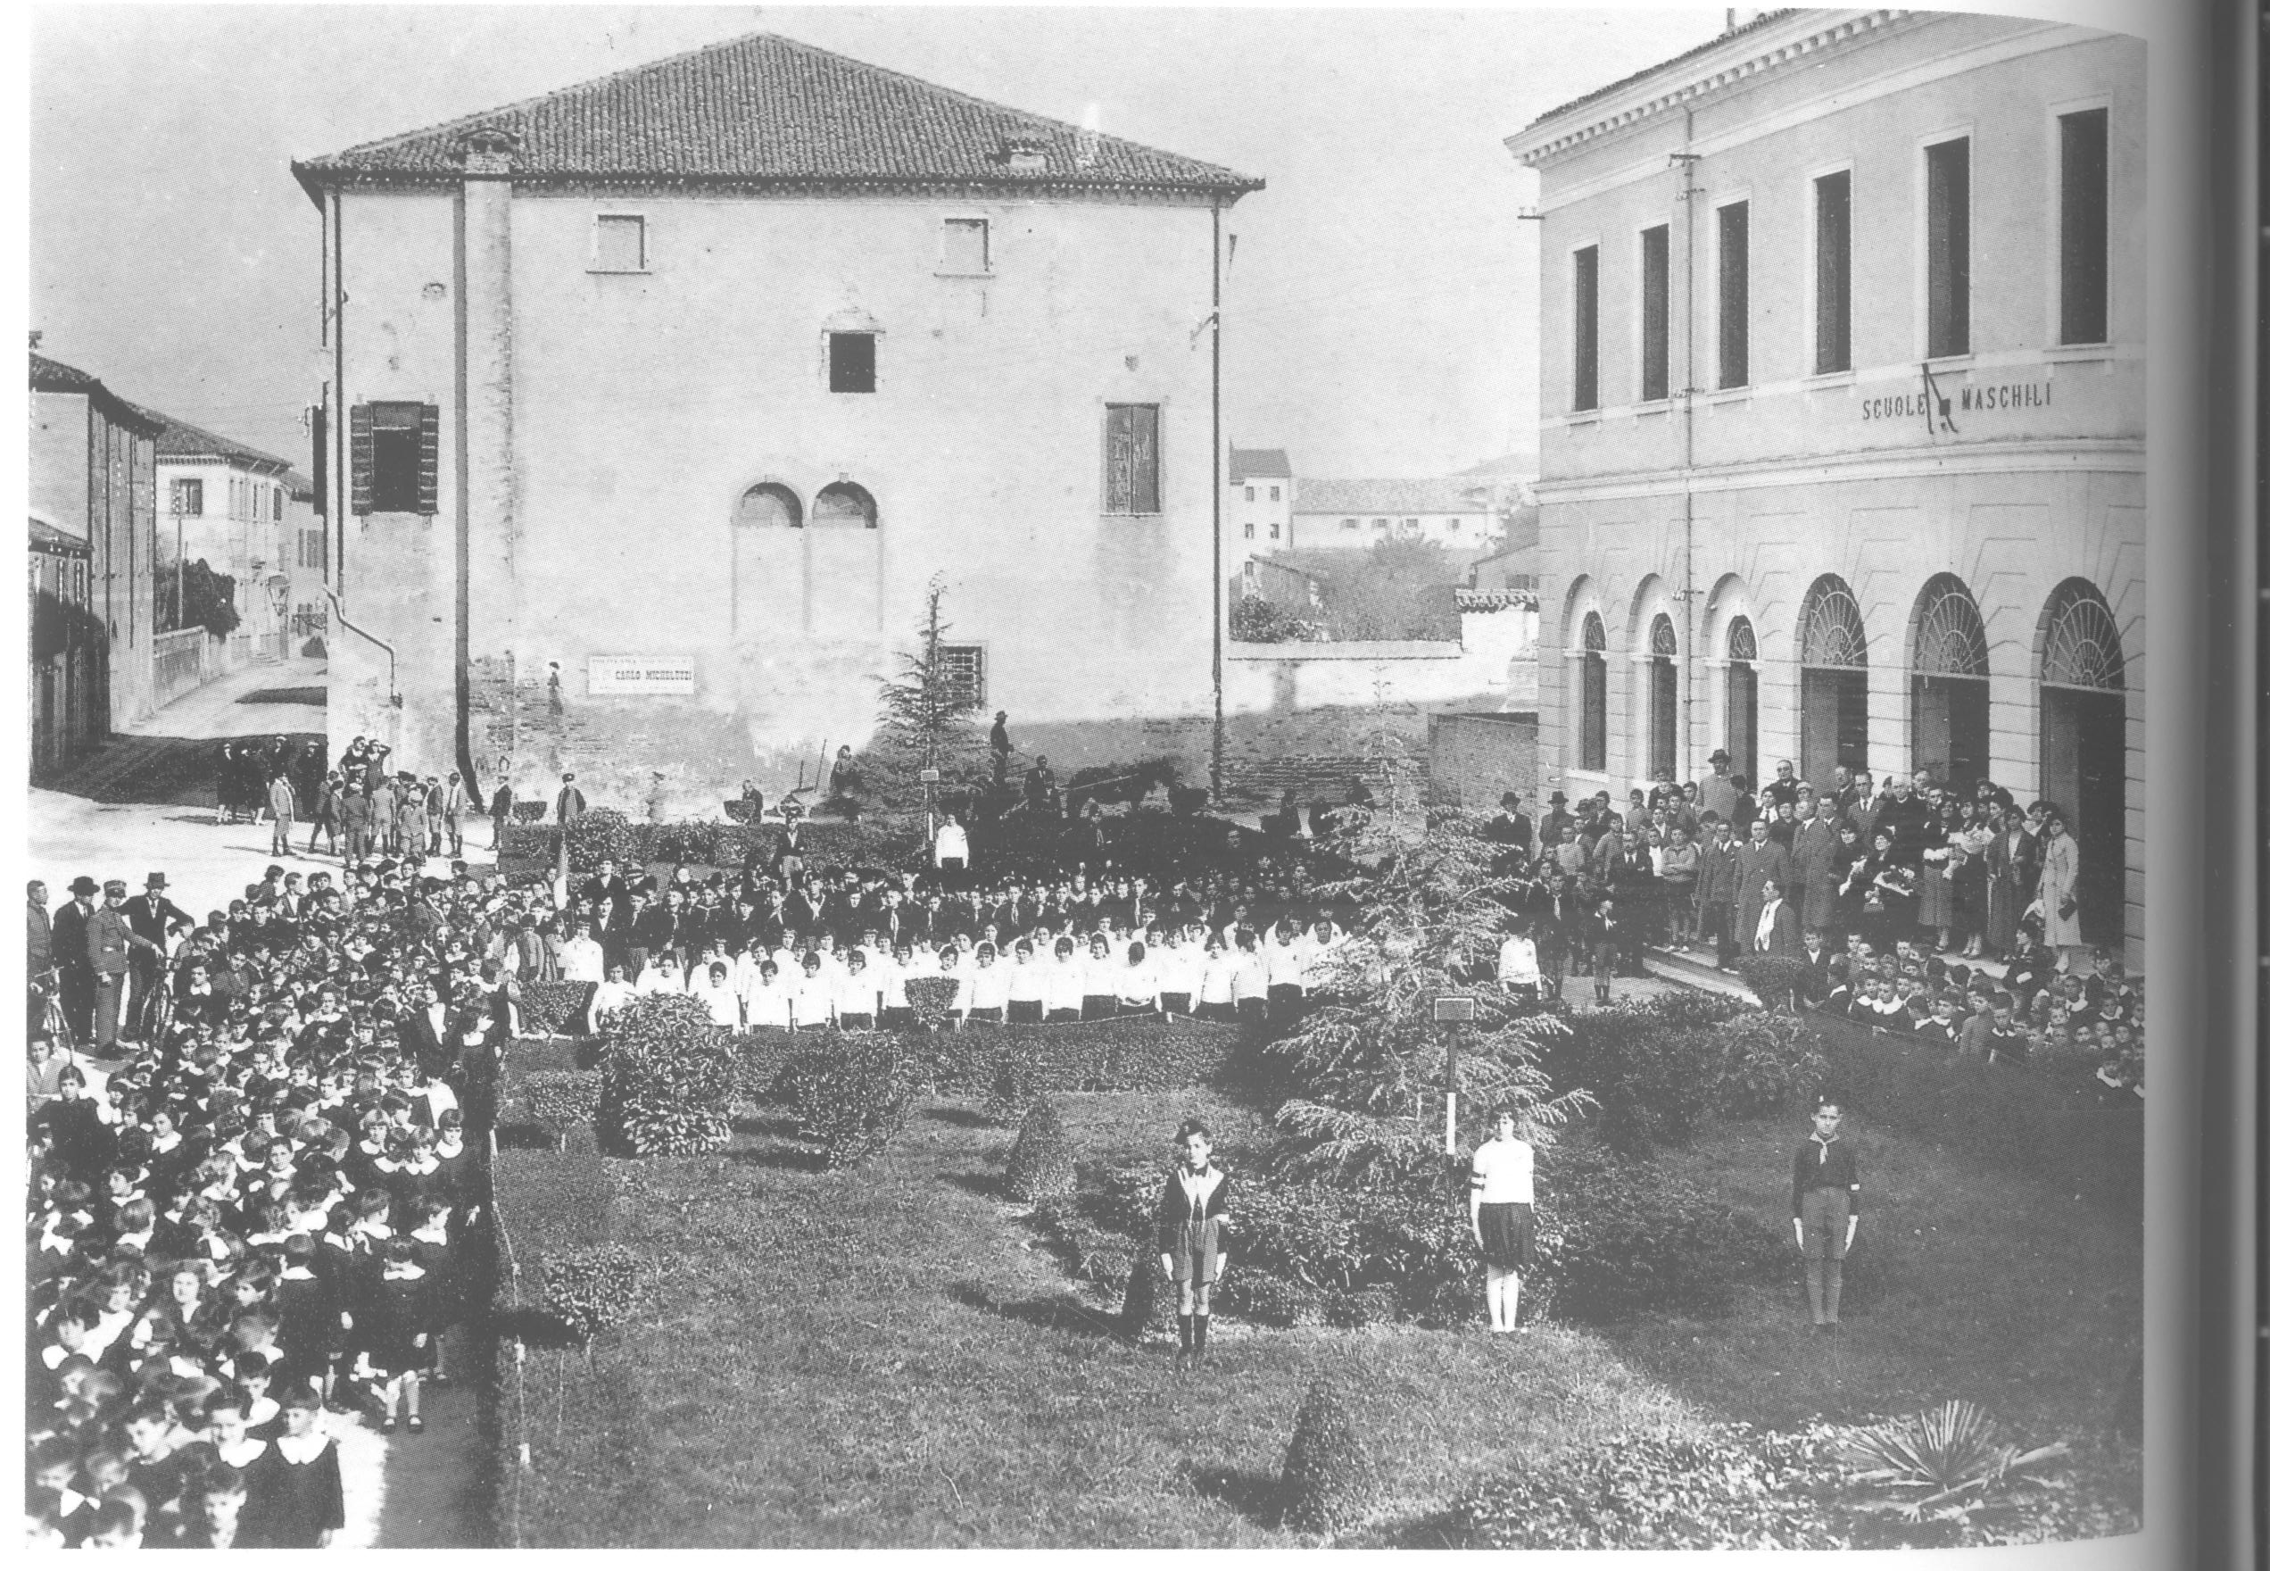

- PROGRAMMAZIONE INDIVIDUALIZZATA E/O PERSONALIZZATA

Per gli alunni che manifestano lacune saranno previsti interventi di sostegno in itinere. Per gli alunni che necessitano di PDP (due allievi) la prof.ssa CANOVA ha predisposto idonea documentazione che dovrà essere approvata dalla famiglia degli alunni e dall'intero Consiglio di classe.
Nelle settimane prestabilite dal Collegio dei docenti (prime due settimane di febbraio) le ore curricolari saranno utilizzate per far acquisire competenze e argomenti non assimilati. Il lavoro di recupero sarà organizzato singolarmente o a piccoli gruppi, secondo la seguente modalità operativa:

1) costituire gruppi di lavoro costituiti sulla base di analoghe carenze;

2) formare gruppi misti tra allievi che hanno già conseguito degli obiettivi e gli altri che li devono ancora raggiungere;

3) assegnare in classe e/o a casa esercitazioni specifiche differenziate o supplementari;

4) calibrare, durante il normale orario di lezioni, delle attività di sostegno per gli allievi che ne dovessero avere necessità e di approfondimento per il resto della classe. Verrà comunque privilegiato sempre il recupero curricolare. Nell’eventualità che non risultasse sufficiente si utilizzeranno tutte le modalità approvate dal Consiglio di Classe nei tempi e nei modi deliberati dal Collegio dei Docenti.

Si organizzeranno interventi finalizzati all’approfondimento (di conoscenze e capacità) nelle ore di co-presenza. Gli alunni particolarmente abili potranno usufruire dell’insegnante titolare di cattedra per recarsi in aula o in aula informatica e svolgere attività differenziate di potenziamento di alcune discipline per esempio Progettazione , Costruzioni, Impianti. Saranno inoltre riservate 20 ore di recupero a scuola per le discipline di matematica e inglese.

- ORGANIZZAZIONE DEGLI INTERVENTI PER IL CONSOLIDAMENTO, L’APPROFONDIMENTO E IL RECUPERO

In accordo con quanto stabilito dal Collegio dei Docenti e dai Dipartimenti per Materia, si prevedono, per gli alunni che rivelano incertezze, dei momenti di recupero in itinere, con interventi sia individualizzati e/o di gruppo nell’ambito dell’orario curricolare.
Sono previsti interventi pomeridiani di recupero per superare le lacune nell’apprendimento quali:
- lo “sportello” rivolto a tutti gli alunni dell’Istituto
- corsi di recupero per piccoli gruppi, per l’intera classe o per classi parallele
Inoltre sono messe in atto strategie volte a rafforzare le abilità di base quali:
- attività sul metodo
- corsi di alfabetizzazione
Infine, ciascun insegnante individua tra le strategie di intervento sotto indicate quelle più consone ai bisogni e alla tipologia della classe e/o di specifici gruppi di studenti.

- Lezione frontale e/o dialogata
- Conversazioni e/o discussioni
- Problem solving
- Lavori di gruppo/Cooperative learning
- Ricerche individuali e/o di gruppo
- Correzione collettiva dei compiti
- Laboratorio
- Recupero, consolidamento ed approfondimento in itinere
- Studio autonomo
- Tutoring in classe
- Esercitazioni
- Sviluppo di progetti
- Role playing
- Sportello pomeridiano
- Simulazione di casi
- Altro (precisare)

- STRUMENTI PER LA VERIFICA FORMATIVA E SOMMATIVA.

Ciascun insegnante, in accordo con quanto stabilito dal Collegio dei Docenti e dai Dipartimenti per Materia, individua tra gli strumenti per la verifica formativa e sommativa sotto indicati quelli più consone alla propria disciplina, alla tipologia della classe e/o di specifici gruppi di studenti.

- Interrogazione lunga
- Interrogazione breve
- Tema o problema
- Prove strutturate
- Prove semi-strutturate
- Questionario
- Relazione
- Esercitazioni

- CRITERI DI VALUTAZIONE

SCALA DI VALORI (approvata dal Collegio Docenti)

- le valutazioni sono espresse in voti da 1 a 10 come da indicazioni ministeriali
- per facilitare, però, la comprensione e garantire l'oggettività della valutazione stessa, sono stati individuati 4 livelli qui di seguito indicati
- ogni livello è identificato da parole chiave che sintetizzano gli elementi di un breve giudizio, sulla base di tre obiettivi fondamentali ( Conoscenze, Abilità, Competenze)

Legenda:
a: Conoscenze | CONOSCENZE: teoriche e/o pratiche
b: Abilità Cognitive  c: Abilità Pratiche | ABILITA' :cognitive: uso del pensiero logico,intuitivo e creativo ; pratiche: implicano la destrezza manuale e l'uso di metodi, materiali, attrezzature e strumenti
d: Responsabilità e autonomia | COMPETENZE: in termini di responsabilità e autonomia

NULLO (1-2)
- Ha conoscenze nulle
- Totalmente incapace di applicare conoscenze minimali a situazioni
- Del tutto incapace di svolgere compiti e risolvere problemi
- E’ del tutto privo di qualsiasi capacità autonoma di studio e/o di lavoro

NEGATIVO (3)
- Ignora le più elementari nozioni
- Applica le conoscenze a compiti molto semplici ma con errori molto gravi
- Nello svolgere compiti e risolvere problemi commette errori molto gravi
- E’ privo di qualsiasi capacità autonoma di studio e/o di lavoro

INSUFFICIENZA GRAVE (4)
- Non sa riconoscere le funzioni degli elementi di base
- E’ capace solo di trarre conseguenze evidenti
- E’ capace di svolgere compiti semplici, solo in alcuni casi
- Non sa lavorare o studiare in modo autonomo

INSUFFICIENTE (5)
- Conosce in modo frammentario e lacunoso
- Utilizza solo alcune delle informazioni rilevanti al fine di svolgere compiti
- Risolve problemi di routine utilizzando solo in parte regole e strumenti semplici
- Se sollecitato e guidato è in grado di lavorare e studiare in modo discontinuo

SUFFICIENTE (6)
- Conosce in modo essenzialmente corretto le nozioni
- Coglie il senso globale e anche alcuni aspetti particolari
- Utilizza in modo elementare ma corretto le conoscenze svolgendo compiti semplici
- Se sollecitato e guidato è in grado di lavorare e studiare
BUONO (7)
- E’ in possesso delle conoscenze nei vari ambiti e sa orientarsi
- Sa utilizzare le abilità cognitive in modo corretto e preciso
- Svolge compiti e risolve problemi selezionando e applicando metodi, strumenti , materiali e informazioni
- Sa assumersi la responsabilità nello svolgimento di compiti

OTTIMO (8-9)
- Conosce in modo completo e preciso dimostrando sicurezza
- Coglie con perspicuità il senso globale e autonomamente gli aspetti particolari
- Sa scegliere le tecniche, i procedimenti e i metodi più adeguati
- Sa assumersi la responsabilità dello svolgimento di compiti e adatta il proprio comportamento alle circostanze per risolvere problemi
ECCELLENTE (10)
- Conosce ed approfondisce in modo personale gli elementi
- Comprende in maniera completa ed approfondita e si appropria delle conoscenze in modo personale per risolvere compiti e problemi
- Applica procedure e conoscenze in modo originale e innovativo, creando modi d’approccio personali
- Si autogestisce in contesti di lavoro o di studio solitamente prevedibili ma soggetti al cambiamento, sa valutare e migliorare le proprie prestazioni anche nei confronti degli altri

GRIGLIE PER LA CORREZIONE DELLE PROVE (approvate dal Dipartimento per Materia e dal Collegio dei Docenti) Vedasi allegati ai Piani di Lavoro Individuale dei docenti e le schede allegate alla presente.

FATTORI CHE CONCORRONO ALLA VALUTAZIONE PERIODICA E FINALE

La valutazione periodica e finale scaturirà dall’insieme di tutti questi elementi:

- raggiungimento degli obiettivi
- progressione rispetto alla situazione di partenza
- partecipazione all’attività didattica
- impegno
- livello della classe
- situazione personale

DEFINIZIONE DEI CARICHI MASSIMI DI LAVORO SETTIMANALE DOMESTICO

Al fine di permettere una distribuzione del carico di lavoro ed una organizzazione razionale dello studio domestico, in base all’esperienza e al quadro orario settimanale, il Consiglio di Classe concorda quanto segue:
Studio domestico di almeno due ore al giorno per tutti i giorni della settimana escluso il giorno del rientro.…

DEFINIZIONE NUMERO MASSIMO PROVE SOMMATIVE SETTIMANALI E GIORNALIERE

Al fine di permettere una distribuzione razionale delle verifiche, in base all’esperienza e al quadro orario settimanale, il Consiglio di Classe concorda quanto segue:

- Si cercherà di evitare di sottoporre gli alunni a più di due prove scritte nella stessa giornata e a più di 3 prove scritte settimanali
- Al momento di fissare la data per le verifiche, gli insegnanti terranno conto di quanto viene registrato nel giornale di classe e le programmeranno, consultando gli alunni.
- Sarà opportuno non concentrare le verifiche nello stesso periodo.
- Gli alunni saranno informati con congruo anticipo dei tempi delle prove scritte.

PROGRAMMAZIONE VIAGGI DI ISTRUZIONE, VISITE GUIDATE
- Si prevede di effettuare un viaggio d’istruzione nella grecia classica assieme agli allievi della 3^ CAT con i docenti che insegnano Progettazione, Costruzioni, Impianti. Eventualmente se gli allievi di 3^ CAT non aderiscono si propone di condividere il viaggio a Parigi con il Prof PAVAN e colleghi.

PROGRAMMAZIONE DEI PROGETTI POF
Al fine di permettere una distribuzione razionale delle attività, il Consiglio di Classe propone la realizzazione dei seguenti progetti:
- Si rimanda alle schede di progettazione elaborate dai docenti ammessi ai progetti e discusse per l’approvazione in sede di consiglio di classe..

COMPORTAMENTI NEI CONFRONTI DELLA CLASSE
Il comportamento degli insegnanti sarà ispirato alle norme del Regolamento d’Istituto e comunque esso sarà espressione di decisioni collegiali da parte del Consiglio al fine di uniformare gli atteggiamenti nei confronti degli alunni relativamente a:
- controllo dei compiti a casa
- tempi di consegna degli elaborati scritti 15 giorni.
- utilizzo di criteri di trasparenza e omogeneità nella valutazione (scala prevista, in allegato)
- giustificazioni in occasione di verifiche orali a discrezione degli insegnanti
- registrazione delle assenze da parte del docente della prima ora.
Inoltre i singoli Docenti dovranno:
- promuovere e sostenere i processi innovativi per il miglioramento dell’offerta formativa
- integrare ed arricchire conoscenze e competenze di base in corrispondenza al nuovo obbligo formativo
- tenere costanti contatti con le famiglie dei ragazzi in difficoltà
- segnalare tempestivamente i casi da riorientare alla F.S. o alle docenti responsabili del relativo progetto.
- facilitare gli alunni nell'acquisire strumenti di orientamento o riorientamento (interventi di esperti della Provincia, utilizzo dello sportello di orientamento in rete con gli altri Istituti superiori)
- partecipare alla progettazione con gli altri Istituti o con C.F.P. di moduli integrati per alunni da riorientare, che ne facciano richiesta

MODALITÀ DI COMUNICAZIONE CON LE FAMIGLIE

Il Consiglio di Classe concorda le seguenti modalità per comunicare con le famiglie:

- comunicazioni ai rappresentanti dei genitori nel corso dei Consigli di Classe
- ricevimenti settimanali su richiesta delle famiglie con appuntamento
- ricevimenti generali
- comunicazioni scritte sul libretto personale degli alunni
- convocazione straordinaria dei genitori per colloqui individuali
- comunicazioni telefoniche
- altro (specificare)

ITALIANO-STORIA

GRIGLIE DI VALUTAZIONE

GRIGLIE DI VALUTAZIONE PER LE PROVE SCRITTE / BRUNO PAVAN

PROVA SCRITTA/TIPOLOGIA A - ANALISI DEL TESTO
Criteri | Descrittori | Livelli
Criteri | Descrittori | 10 | 9 | 8 | 7 | 6½ | 6 | 5½ | 5 | 4 | 3
Criteri | Descrittori | eccellente | ottimo | buono | discreto | Più che sufficiente | sufficiente | Lievemente  insufficiente | insufficiente | Gravemente insufficiente | negativo
Analisi e conoscenza | Comprensione, analisi e approfondimento del testo
Capacità argomentativa | Coerenza strutturale
Correttezza morfo-sintattica | Sintassi, ortografia, punteggiatura, proprietà lessicale registro linguistico
Commento | Originalità e capacità critiche.

PROVA SCRITTA/TIPOLOGIA A – SAGGIO BREVE O ARTICOLO DI GIORNALE
Criteri | Descrittori | Livelli
Criteri | Descrittori | 10 | 9 | 8 | 7 | 6½ | 6 | 5½ | 5 | 4 | 3
Criteri | Descrittori | eccellente | ottimo | buono | discreto | Più che sufficiente | sufficiente | Lievemente  insufficiente | insufficiente | Gravemente insufficiente | negativo
Rispetto delle tipologie testuali | Aderenza alle convenzioni della tipologia scelta
Capacità argomentativa | Individuazione della tesi, chiarezza e coerenza
Correttezza morfo-sintattica | Sintassi, ortografia, punteggiatura, proprietà lessicale registro linguistico
Utilizzo e interpretazio-ne dei dati e dei documenti | Originalità, capacità critiche e approfondimento

PROVA SCRITTA/TIPOLOGIA C - TEMA DI ARGOMENTO STORICO
Criteri | Descrittori | Livelli
Criteri | Descrittori | 10 | 9 | 8 | 7 | 6½ | 6 | 5½ | 5 | 4 | 3
Criteri | Descrittori | eccellente | ottimo | buono | discreto | Più che sufficiente | sufficiente | Lievemente  insufficiente | insufficiente | Gravemente insufficiente | negativo
Conoscenze storiche | Ampiezza, precisione e pertinenza
Capacità di elaborazione | Coerenza dell’esposizione in relazione alla consegna
Correttezza morfo-sintattica | Sintassi, ortografia, punteggiatura, proprietà lessicale registro linguistico
Commento | Approfondimento e capacità critica

PROVA SCRITTA/TIPOLOGIA D - TEMA DI ORDINE GENERALE
Criteri | Descrittori | Livelli
Criteri | Descrittori | 10 | 9 | 8 | 7 | 6½ | 6 | 5½ | 5 | 4 | 3
Criteri | Descrittori | eccellente | ottimo | buono | discreto | Più che sufficiente | sufficiente | Lievemente  insufficiente | insufficiente | Gravemente insufficiente | negativo
Aderenza alla traccia | Coerenza dell’esposizione in relazione alla consegna
Articolazione dei contenuti | Chiarezza, coerenza logica nell’organizzazione del testo
Correttezza morfo-sintattica | Sintassi, ortografia, punteggiatura, proprietà lessicale registro linguistico
Capacità ideativa | Significabilità e originalità del testo

PROVA ORALE/ LETTERATURA E STORIA
Criteri | Descrittori | Livelli
Criteri | Descrittori | 10 | 9 | 8 | 7 | 6½ | 6 | 5½ | 5 | 4 | 3
Criteri | Descrittori | eccellente | ottimo | buono | discreto | Più che sufficiente | sufficiente | Lievemente  insufficiente | insufficiente | Gravemente insufficiente | negativo
Conoscenze, abilità, competenze | Ha compreso i concetti e li sa usare in maniera appropriata anche in riferimento ad altri contesti; opera collegamenti anche tra materie diverse
Capacità argomentativa | Aderenza all’argomento, pertinenza,coerenza del discorso
Uso del linguaggio | Appropriato, padronanza terminologica, esposizione chiara, e fluida

NB.
PER LA VALUTAZONE DELLE PROVE ORALI SI RIMANDA AI CRITERI DI VALUTAZIONE ADOTTATI DAL CONSIGLIO DI CLASSE.
Prof Bruno Pavan

PROGETTAZIONE COSTRUZIONI IMPIANTI

GRIGLIA DI VALUTAZIONE SCRITTO/GRAFICO – ORALE CLASSE 4^ATC

INDICATORI | RICHIESTA | CRITERI DI VALUTAZIONE | PUNTEGGIO | PUNTI ASSEGNATI
PUNTI  4 | RISPONDENZA ALLA TRACCIA E COMPLETEZZA DELLE CONSEGNE | COMPLETA  ESAURIENTE  SODDISFACENTE  ADEGUATA  CONFUSA  INADEGUATA ED INCOMPLETA  ASSENTE | 4,0  3,7  3,5  2,5  2,0  1,0  0,2
PUNTI  3 | PERSONALIZZAZIONE GRAFICA | MOLTO PERSONALIZZATA  PERSONALIZZATA E PULITA  ESAURIENTE  SEMPLICE ED ADEGUATA  POCO CURATA  CONFUSA | 3,0  2,5  2,2  2,0  1,0  0,5
PUNTI  3 | CORRISPONDENZA CON LE PIANTE, PROSPETTI E  SEZIONI | COMPLETA E CORRETTA,  ESAURIENTE  SOST. CORRETTA  ERRORE LIEVE  PIÙ ERRORI LIEVI  CONFUSA  ERRORI MEDIA GRAVITÁ  ERRATA O CON ERRORI GRAVI  ASSENTE | 3,0  2,5  2,2  2,0  1,0  0,5  0,2  0
PUNTI  2 | RELAZIONE | COMPLETA E PERSONALIZZATA  ESAUSTIVA  ADESGUATA  SEMPLICE  CONFUSA O SUPERFICIALE  INCOMPLETA  ASSENTE | 2,0  1,8  1,6  1,5  1,0  0,5  0,2
PUNTI  3 | COERENZA RAPPRESENTATIVA, CREATIVITÁ ED IMPAGINAZIONE | COMPLETA  PERSONALIZZATA  SODDISFACENTE  ADEGUATA  SCONTATA  CONFUSA  ASSENTE | 3,0  2,5  2,2  2,0  1,5  0,5  0,2
 |  | TOTALE | 15 | /15

Punteggio complessivo: /1

I metodi di valutazione degli elaborati grafici saranno tesi verso una sempre auspicabile oggettività, sebbene la sintassi della disciplina si presenti di difficile definizione. Verranno quindi individuati e comunicati agli alunni gli aspetti fondamentali oggetto di valutazione, gerarchizzandoli tra loro in modo da definire la «performance» a cui l’alunno deve tendere conseguendo contemporaneamente l’obiettivo didattico e quello educativo.

Per l’attribuzione del punteggio alle prove ORALI si fa riferimento alla Griglia sotto riportata.

COMPETENZE  DISCIPLINARI  Comprensione/conoscenza/padronanza  dei contenuti | Completa, rispondente e corretta | 5
 | Rispondente e corretta anche se non del tutto completa | 4
 | Rispondente, alcune imprecisioni e non del tutto completa | 3
 | Poco rispondente, incompleta e non del tutto corretta | 2
 | Non rispondente, scorretta ed incompleta | 1
COMPETENZE  OPERATIVE  Sviluppo,coerenza e coesione delle argomentazioni | Corretta l’organizzazione logica del discorso e lo sviluppo delle argomentazioni abilmente coese operando  collegamenti funzionali | 2,5
 | Adeguata e abbastanza corretta l’organizzazione logica del discorso e lo sviluppo delle argomentazioni operando  collegamenti funzionali | 2
 | Non del tutto corretta l’organizzazione logica del discorso  e lo svolgimento delle argomentazioni, imprecisioni nei  collegamenti | 1
 | Non corretto lo svolgimento delle argomentazioni e  l’organizzazione logica del discorso, non opera  collegamenti | 0-0,5
COMPETENZE  LOGICO/CRITICHE  Originalità, flessibilità, fluidità espressiva | Esposizione personale delle argomentazioni affrontate da diverse angolazioni e con fluidità espressiva | 2,5
 | Esposizione personale delle argomentazioni e con fluidità espressiva | 2
 | Esposizione poco personale delle argomentazioni e con poca fluidità espressiva | 1
 | Esposizione per nulla personale e scarsa fluidità espressiva | 0-0,5

Prof NALE Daniele

Matematica
Griglia di valutazione scritto-orale 4^ CAT 2014-15

GRIGLIA ORALE
 |  |  |  |  |  |  |  | voto
conoscenze abilità competenze | negativo | insufficienza grave | insuffuicienza | sufficienza | buono | ottimo | eccellente
 | 1 | 2 | 3 | 4 | 5 | 6 | 7
capacità argomentativa | nulla | insufficiente | sufficiente | buona ottima
 | 0-0,5 | 0,5 | 1 | 1,5
uso linguaggio | nullo | non adeguato | adeguato | preciso
 | 0-0,5 | 0,5 | 1 | 1,5
 |  |  |  |  |  |  | voto finale | 0

CONOSCENZE ABILITA COMPETENZE '
Conoscenze | Abilita' | Competenze | Livelli
Totale ignoranza delle più elementari nozioni | Totalmente incapace di applicare conoscenze minimali a situazioni  Del tutto incapace di svolgere compiti e risolvere problemi | E’ del tutto privo di qualsiasi capacità autonoma di studio e/o di lavoro | NEGATIVO  1
Non sa riconoscere le funzioni degli elementi di base | E’ capace solo di trarre conseguenze evidenti E’ capace di svolgere compiti semplici, solo in alcuni casi | Non sa lavorare o studiare in modo autonomo | INSUFFICIENTE GRAVE  2
Conosce in modo frammentario e lacunoso | Utilizza solo alcune delle informazioni rilevanti al fine di svolgere compiti Risolve problemi di routine utilizzando solo in parte regole e strumenti semplici | Se sollecitato e guidato è in grado di lavorare e studiare in modo discontinuo | INSUFFICIENTE  3
Conosce in modo essenzialmente corretto le nozioni | Coglie il senso globale e anche alcuni aspetti particolari  Utilizza in modo elementare ma corretto le conoscenze svolgendo compiti semplici | Se sollecitato e guidato è in grado di lavorare e studiare | SUFFICIENTE  4
E’ in possesso delle conoscenze nei vari ambiti e sa orientarsi | Sa utilizzare le abilità cognitive in modo corretto e preciso Svolge compiti e risolve problemi selezionando e applicando metodi, strumenti , materiali e informazioni | Sa assumersi la responsabilità nello svolgimento di compiti | BUONO  5
Conosce in modo completo e preciso dimostrando sicurezza | Coglie con perspicuità il senso globale e autonomamente gli aspetti particolari  Sa scegliere le tecniche, i procedimenti e i metodi più adeguati | Sa assumersi la responsabilità dello svolgimento di compiti e adatta il proprio comportamento alle circostanze per risolvere problemi | OTTIMO  6
Conosce ed approfondisce in modo personale gli elementi | Comprende in maniera completa ed approfondita e si appropria delle conoscenze in modo personale per risolvere compiti e problemi Applica procedure e conoscenze in modo originale e innovativo, creando modi d’approccio personali | Si autogestisce in contesti di lavoro o di studio solitamente prevedibili ma soggetti al cambiamento, sa valutare e migliorare le proprie prestazioni anche nei confronti degli altri | ECCELLENTE  7

CAPACITA’ ARGOMENTATIVA
Nulla (0) | Insufficiente (0,5) | Sufficiente(1) | Buona/Ottima (1,5)
Non segue la traccia proposta e tende a divagare | Necessita di essere guidato | Risponde in modo pertinente con qualche aiuto | Risponde in modo esauriente e talvolta opera collegamenti anche fra materie diverse
USO LINGUAGGIO
Nullo(0) | Non Adeguato (0,5) | Adeguato (1) | Preciso(1,5)
inadeguata terminologia | incertezza nell’uso dei termini | Uso dei termini essenziali | Esposizione chiara e coerente e padronanza terminologica

GRIGLIA VERIFICA SCRITTA

voto | percentuale% da…a
2 |  | 0
2,5 | 0,1 | 5
3 | 5,1 | 11
3,5 | 11,1 | 20
4 | 20,1 | 29
4,5 | 29,1 | 38
5 | 38,1 | 47
5,5 | 47,1 | 56
6 | 56,1 | 65
6,5 | 65,1 | 72
7 | 72,1 | 78
7,5 | 78,1 | 84
8 | 84,1 | 89
8,5 | 89,1 | 92
9 | 92,1 | 95
9,5 | 95,1 | 98
10 | 98,1 | 100

Prof ssa MENARBIN Marcella

INGLESE

Griglia di valutazione scritto-orale 4^ CAT 2014-15

GRIGLIA DI VALUTAZIONE: prova orale secondo biennio
TIPOLOGIE DI PROVA: interazione T/S o S/S; comprensione orale
Competenza di Indirizzo | padroneggiare la lingua inglese per scopi comunicativi e utilizzare i linguaggi settoriali relativi ai percorsi di studio, per interagire in diversi ambiti e contesti professionali, al livello B2 del quadro comune europeo di riferimento per le lingue (QCER)

 |  | LIVELLO /VOTO IN DECIMI/GIUDIZIO
 |  | AVANZATO |  | INTERMEDIO |  | BASE | PARZIALE | NON RAGGIUNTO
 |  | 10 | 9 | 8 | 7 | 6 | 5 | 4 | 3
ABILITÀ | CONOSCENZE | eccellente | ottimo | buono | efficace | adeguato | impreciso | inadeguato | nullo
Interagire con relativa spontaneità in brevi conversazioni su argomenti familiari inerenti la sfera personale, lo studio o il lavoro. | Aspetti comunicativi, socio-linguistici e paralinguistici della interazione e della produzione orale in relazione al contesto e agli interlocutori.
Utilizzare strategie compensative nell’interazione orale. | Strategie compensative nell’interazione orale.
Produrre testi per esprimere in modo chiaro e semplice opinioni, intenzioni, ipotesi e descrivere esperienze e processi. | Strutture morfosintattiche, ritmo e intonazione della frase, adeguati al contesto comunicativo.
Comprendere idee principali e specifici dettagli di testi relativamente complessi, inerenti la sfera personale, l’attualità, il lavoro o il settore di indirizzo. | Lessico e fraseologia idiomatica frequenti relativi ad argomenti di interesse generale, di studio o di lavoro; varietà espressive e di registro.
Comprendere globalmente, utilizzando appropriate strategie, messaggi radio-televisivi e filmati divulgativi su tematiche note | Aspetti socio-culturali della lingua inglese e dei Paesi anglofoni.
N.B. Crocettare:  - l’abilità/conoscenza che si intende valutare  - la valutazione corrispondente  Assegnare il voto finale come media delle valutazioni relative alle abilità/conoscenze |  |  |  |  |  | VOTO:

Le parole sottolineate in neretto indicano il superamento degli standard minimi

GRIGLIA DI VALUTAZIONE: prova scritta secondo biennio
TIPOLOGIA DI VERIFICA: produzione di un testo guidato/semi-guidato/libero; comprensione testo scritto,

Competenza di Indirizzo | padroneggiare la lingua inglese per scopi comunicativi e utilizzare i linguaggi settoriali relativi ai percorsi di studio, per interagire in diversi ambiti e contesti professionali, al livello B2 del quadro comune europeo di riferimento per le lingue (QCER)

 |  | LIVELLO /VOTO IN DECIMI/GIUDIZIO
 |  | AVANZATO |  | INTERMEDIO |  | BASE | PARZIALE | NON RAGGIUNTO
 |  | 10 | 9 | 8 | 7 | 6 | 5 | 4 | 3
ABILITÀ | CONOSCENZE | eccellente | ottimo | buono | efficace | adeguato | impreciso | inadeguato | nullo
Produrre testi per esprimere in modo chiaro e semplice opinioni, intenzioni, ipotesi e descrivere esperienze e processi. | Strutture morfosintattiche adeguati al contesto comunicativo.
Produrre brevi relazioni, sintesi e commenti coerenti e coesi, utilizzando il lessico appropriato. | Strategie per la comprensione globale e selettiva di testi relativamente complessi.
Comprendere idee principali e specifici dettagli di testi relativamente complessi, inerenti la sfera personale, l’attualità, il lavoro o il settore di indirizzo | Caratteristiche delle principali tipologie testuali, comprese quelle tecnico-professionali; fattori di coerenza e coesione del discorso
 | Lessico e fraseologia idiomatica frequenti relativi ad argomenti di interesse generale, di studio o di lavoro; varietà espressive e di registro.
 | Aspetti socio-culturali della lingua inglese e dei Paesi anglofoni.
N.B. Crocettare:  - l’abilità/conoscenza che si intende valutare  - la valutazione corrispondente  Assegnare il voto finale come media delle valutazioni relative alle abilità/conoscenze |  |  |  |  |  | VOTO:

Le parole sottolineate in neretto indicano il superamento degli standard minimi

Prof ssa SGUOTTI Giuliana

ESTIMO

Griglia di valutazione scritto-orale 4^ CAT 2014-15

GRIGLIA DI VALUTAZIONE DELLE PROVE SCRITTE

ESTIMO classe quarta

Griglia di valutazione sulla base della CONOSCENZA

a | CRITERIO DI ATTRIBUZIONE  DEL PUNTEGGIO | Punteggio  massimo | Punteggio in decimi
1 | Non comprende la terminologia e il testo dei problemi | 0 | 0
2 | Comprende la terminologia e il testo dei problemi | 6 | 4
3 | Non conosce con sicurezza gli argomenti le formule di matematica finanziaria. | 9 | 5
4 | Conosce la terminologia e le formule di matematica finanziaria, fa errori di calcolo. | 12 | 7
 | Totale Punteggio

Griglia di valutazione sulla base della COMPETENZA E CAPACITA’

b | CRITERIO DI ATTRIBUZIONE  DEL PUNTEGGIO | Punteggio  massimo in quindicesimi | Punteggio massimo in decimi
5 | Non è in grado di applicare le formule o di sviluppare il quesito completamente | 1 | 0
6 | Utilizza le conoscenze e rielabora i contenuti | 2 | 2
 | Totale Punteggio (a+b)

GRIGLIA DI VALUTAZIONE DELLE PROVE STRUTTURATE

ESTIMO classe QUARTA

Quesiti a risposta multipla:
- il punteggio si calcola sulla base della seguente formula

- Con una scelta tra quattro risposte proposte:

Punteggio = (numero delle risposte esatte/ numero dei quesiti * 10) arrotondato alla prima cifra decimale più prossima

Quesiti a risposta multipla:
- il punteggio si calcola sulla base della seguente formula

- Con una scelta tra tre risposte proposte:

Punteggio = (numero delle risposte esatte/ numero dei quesiti * 10) – (numero dei quesiti * 0,02) arrotondato alla prima cifra decimale più prossima.

ESTIMO quarta Prove pratiche

Nelle prove in laboratorio si valuteranno le prove svolte e la relazione prodotta al
termine di ogni singola esperienza tenendo conto dei seguenti punti:
- individuazione dei concetti teorici alla base dell’esperienza effettuata;
- descrizione degli strumenti di misura;
- descrizione della procedura di misura;
- progetto sviluppato;
- capacità di utilizzare gli strumenti usati in modo autonomo ottenendo misure attendibili;
- completezza e correttezza della documentazione prodotta al temine delle varie esercitazioni
Per la valutazione delle relazioni prodotte viene proposta la seguente griglia:

DESCRIZIONE | VALUTAZIONE
La relazione non viene presentata o non rispetta nessuna delle indicazioni fornite (argomento, tabelle, schemi, grafici, ecc.) | 1-3
Relazione stesa senza il rispetto delle indicazioni fornite, schemi  non corretti, topografia (se richiesta) mancante o realizzata  in modo approssimativo, tabelle non corrette, descrizione con gravi errori dal punto di vista tecnico. | 4
Relazione stesa rispettando parzialmente le indicazioni, ma con  imprecisioni o errori negli schemi, dimostrando lacune nelle conoscenze e nelle capacità di applicazione. | 5
Relazione stesa rispettando le indicazioni senza particolari approfondimenti con tabelle e schemi corretti, ma con qualche imprecisione. | 6
Relazione stesa rispettando le indicazioni, ordinata, con tabelle e schemi corretti, ma con qualche imprecisione. | 7
Relazione stesa rispettando le indicazioni, ordinata, con tabelle eschemi corretti, senza imprecisioni e presentata con un linguaggioformale corretto e disinvolto. | 8
Relazione stesa rispettando le indicazioni, ordinata, con tabelle eschemi corretti, senza imprecisioni e presentata con un linguaggio formale corretto e disinvolto, con approfondimenti personali. | 9-10

GRIGLIA DI VALUTAZIONE DELLE PROVE ORALI

COMPETENZE  DISCIPLINARI  Comprensione/conoscenza/padronanza  dei contenuti | Completa, rispondente e corretta | 5
 | Rispondente e corretta anche se non del tutto completa | 4
 | Rispondente, alcune imprecisioni e non del tutto completa | 3
 | Poco rispondente, incompleta e non del tutto corretta | 2
 | Non rispondente, scorretta ed incompleta | 1
COMPETENZE  OPERATIVE  Sviluppo,coerenza e coesione delle argomentazioni | Corretta l’organizzazione logica del discorso e lo sviluppo delle argomentazioni abilmente coese operando  collegamenti funzionali | 2,5
 | Adeguata e abbastanza corretta l’organizzazione logica del discorso e lo sviluppo delle argomentazioni operando  collegamenti funzionali | 2
 | Non del tutto corretta l’organizzazione logica del discorso  e lo svolgimento delle argomentazioni, imprecisioni nei  collegamenti | 1
 | Non corretto lo svolgimento delle argomentazioni e  l’organizzazione logica del discorso, non opera  collegamenti | 0-0,5
COMPETENZE  LOGICO/CRITICHE  Originalità, flessibilità, fluidità espressiva | Esposizione personale delle argomentazioni affrontate da diverse angolazioni e con fluidità espressiva | 2,5
 | Esposizione personale delle argomentazioni e con fluidità espressiva | 2
 | Esposizione poco personale delle argomentazioni e con poca fluidità espressiva | 1
 | Esposizione per nulla personale e scarsa fluidità espressiva | 0-0,5

Prof. PESAVENTO Valentino

TOPOGRAFIA
Griglia di valutazione scritto-orale 4^ CAT 2014-15

Griglia delle interrogazioni orali
Conosce gli argomenti e sa risolvere il problema | - non conosce l’argomento  - conosce in modo frammentario  - conosce in modo insufficiente  - conosce in modo appena sufficiente  - conosce in modo discreto  6 conosce in modo completo e approfondito
Sa collegare con altri argomenti | 0 non sa collegare  1 sa collegare
E’ competente nell’argomento | 0 non ha acquisito questa competenza  1 ha acquisito in parte questa competenza  2 ha acquisito questa competenza
Ha acquisito l’abilità nell’argomento | 0 non ha acquisito questa abilità  1 ha acquisito questa abilità

Griglia delle prove scritte
Conosce gli argomenti e sa risolvere il problema | - non ha risolto in nessuna parte il problema  - ha risolto solo alcune piccole parti del problema  - ha risolto il problema ma con molti errori  - ha risolto il problema con pochi errori  - ha risolto il problema ma non in modo completo  6 ha risolto in modo completo con relativo disegno
Per la parte grafica | 0 non ha fatto la parte grafica  1 ha fatto la parte grafica con errori  2 ha fatto in modo corretto la parte grafica
Ha acquisito l’abilità nell’argomento | 0 non ha acquisito questa abilità  1 ha acquisito questa abilità

Griglia delle prove pratiche
Conosce gli argomenti e sa risolvere il problema | - non conosce l’argomento  - conosce in modo frammentario  - conosce in modo insufficiente  - conosce in modo appena sufficiente  - conosce in modo discreto  6 conosce in modo completo e approfondito
Sa fare una relazione della prova | 0 non sa fare la relazione  1 sa fare la relazione
E’ competente nell’argomento | 0 non ha acquisito questa competenza  1 ha acquisito in parte questa competenza  2 ha acquisito questa competenza
Ha acquisito l’abilità nell’argomento | 0 non ha acquisito questa abilità  1 ha acquisito questa abilità

Prof. PIAZZON Paolo

GESTIONE DEL CANTIERE E SICUREZZA NEI LUOGHI DI LAVORO

Griglia di valutazione scritto-orale 4^ CAT 2014-15

Griglia di valutazione per le prove orali

Descrittori di livello | Punteggio
Lo studente conduce il colloquio dimostrando conoscenze molto lacunose o evidenziando molti e gravi errori nella comprensione dei contenuti; ha un’esposizione scorretta e poco coerente. | Negativo | 1-3
Lo studente conduce il colloquio rivelando conoscenze frammentarie e lacunose ; evidenzia molti errori nella enunciazione dei contenuti ; ha un’ esposizione impropria o poco coerente. | Gravemente insufficiente | 4
Lo studente conduce il colloquio denotando conoscenze incomplete o espresse in modo confuso; ha un’esposizione non sempre coerente ed appropriata. | Insufficiente | 5
Lo studente conduce il colloquio rivelando conoscenze essenziali e capacità di esporre i contenuti in modo sintetico ; ha un’esposizione coerente ed adeguata, utilizzando i linguaggi specifici in modo per lo più corretto. | Sufficiente | 6
Lo studente conduce il colloquio con una certa sicurezza denotando capacità di analisi delle tematiche proposte; evidenzia conoscenze puntuali, che dimostra di saper organizzare in modo sintetico ; ha un’esposizione coerente e fluida, utilizzando correttamente i linguaggi specifici delle discipline. | Discreto | 7
Lo studente conduce il colloquio in modo organico ed articolato mostrando capacità di analisi e di sintesi; evidenzia solide conoscenze che organizza e rielabora criticamente operando collegamenti, anche interdisciplinari ; esprime valutazioni personali ;ha un’esposizione coerente e fluida, utilizzando con sicurezza i linguaggi specifici delle discipline. | Buono | 8
Lo studente presenta con disinvoltura i vari argomenti in modo organico ed articolato, denotando capacità di analisi e di sintesi; evidenzia solide e approfondite conoscenze che organizza e rielabora criticamente operando collegamenti, anche interdisciplinari ; esprime valutazioni personali ;sa condurre ragionamenti complessi ; l’esposizione è fluida ed utilizza con sicurezza i linguaggi specifici delle varie discipline. | Ottimo | 9-10

Prof. IACHELINI Enzo

SCIENZE MOTORIE
Griglia di valutazione 4^ CAT 2014-15
PROVE PRATICHE
VOTO | DESCRITTORE
2 | Si rifiuta di svolgere le attività proposte
3 | Inizia l'attività ma non la porta a termine/ partecipa ma con evidente disinteresse e senza rispetto delle regole sulla sicurezza/ non sa eseguire i fondamentali
4 | Esegue l'attività richiesta con continue interruzioni/ dimostra molte difficoltà nell'esecuzione
5 | Esegue in modo impreciso e difficoltoso l'esercizio/ dimostra interesse molto superficiale
6 | Esegue l'attività richiesta senza interruzioni e raggiunge il minimo richiesto/ svolge l'esercizio con qualche imprecisione/ esegue i fondamentali
7 | Svolge l'attività proposta distribuendo la fatica nel tempo richiesto/ svolge l'esercizio in modo corretto/ esegue i fondamentali in modo corretto e li sa applicare nelle dinamiche di gioco
8 | Svolge l'attività proposta raggiungendo una valida prestazione/ esegue l'esercizio in modo corretto, sicuro e fluido/ utilizza sempre correttamente i fondamentali nelle dinamiche di gioco
9-10 | Svolge l'attività proposta raggiungendo una eccellente prestazione/ partecipa all'attività con esecuzione corretta, personale e creativa/sa applicare soluzioni tattiche adeguate
Viste le peculiarità della materia la scala di misurazione si riferisce a prove che verificano le abilità motorie oggettive. La valutazione finale potrà prevedere anche una valutazione quantitativa per quanto riguarda l'impegno, l'interesse e la partecipazione

VALUTAZIONE DELLE PROVE SCRITTE E ORALI

DESCRITTORE | INDICATORE DI LIVELLO | PUNTI
Conosce i contenuti specifici e gli argomenti richiesti | In modo generico, con lacune e scorrettezze | 1
 | In modo approssimativo e con alcune imprecisioni | 2
 | In modo essenziale e complessivamente corretto | 3
 | In modo completo ed esauriente | 4
 | In modo approfondito e dettagliato | 5
Utilizzo del linguaggio specifico | In modo scorretto,con terminologia impropria | 1
 | In modo non sempre corretto, ma globalmente comprensibile/in modo semplice ma corretto | 2
 | In modo per lo più appropriato | 3
 | In modo chiaro, corretto e appropriato | 4
 | In modo chiaro, corretto, scorrevole, completo e preciso | 5
PUNTEGGIO |  | /10

Prof. LUISETTO Paola

Griglia di valutazione 4^ CAT 2014-15

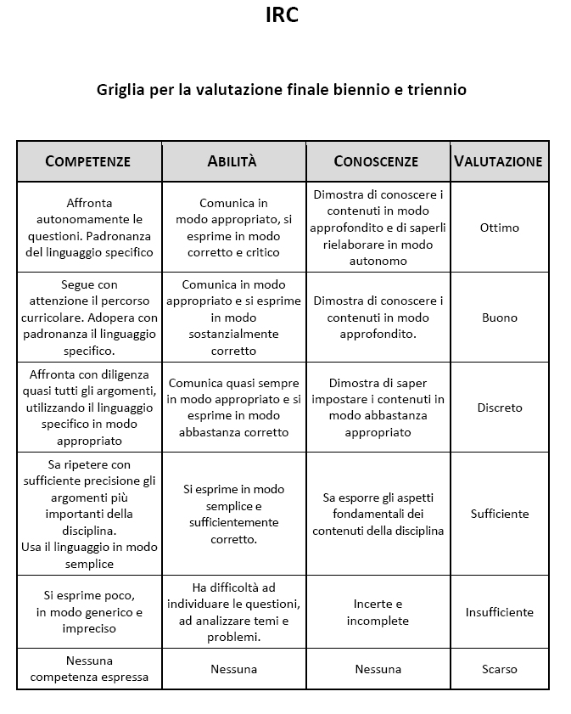

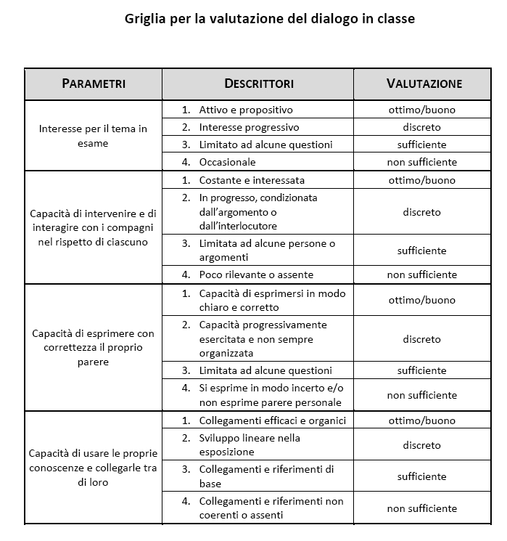
Prof.sa PAMPALON Ivana

Coordinatore della Classe: Prof NALE Daniele

